

实训报告

实训名称： 学生学籍管理系统软件设计与实现
院 系： 计算机科学与工程学院
专 业： 软件工程
班 级： 软件工程171（专转本）
学 号： ZB1017129
姓 名： 顾笑笑
指导教师： 周剑
开课时间： 2018-07-13 至 2018 年第 二 学期

常熟理工学院计算机科学与工程学院 制

面向对象程序设计 课程设计任务书
一、设计（调查报告/论文）题目
学生学籍管理系统软件设计与实现
二、设计（调查报告/论文）主要内容
内容：
创建一个学生信息的界面，能够实现学生的学号，姓名，性别，出生日期，专业和照片的录入，修改，查询，删除和打印。这样能够详细准确的查询到学生的信息，而且能够更加直观方便的了解学生的信息。

基本功能与要求：
1 录入学生信息：系统操作人员打开学生信息添加界面，输入相关的信息（姓名、性别、出生日期、入学年份、专业和学院等）。
2 修改学生信息：根据学生的学号查询出该学生的相关信息，修改相关条目后保存在数据库中。
3 删除学生信息：根据学生的学号查询出该学生的相关信息，确定删除后，在数据库中删除该信息。
4 查询、打印学生信息：可以根据学生学号、学生姓名、学生性别、学生所学专业、学生所属学院来对学生信息进行查询，所有符合查询条件的学生信息将都被显示出来。
三、原始资料
1.《面向对象程序设计课程设计》指导书
2. 耿祥义．JAVA大学实用教程．北京：清华大学出版社，2009．
3．毕广吉.Java程序设计实例教程
4. 张桂珠 刘丽 陈爱国 Java面向对象程序设计（第2版）北京邮电大学出版社
四、要求的设计（调查/论文）成果
1.课程设计报告
2.课程设计软件
五、进程安排
布置任务，查找资料、需求分析1天
总体设计1天
详细设计1.5天
编制源程序实现3.5天
测试与修改1天
撰写课设报告2天

六、主要参考资料
[1] 张广彬. Java课程设计案例精编（第二版）.北京：清华大学出版社, 2011.
[2] 耿祥义. Java课程设计（第二版）.北京：清华大学出版社, 2008.
[3] 耿祥义．JAVA大学实用教程．北京：清华大学出版社，2009．
[4] 邹林达．陈国君 Java2程序设计基础．北京：清华大学出版社，2010．
[5] 邹林达．Java2程序设计基础实验指导．北京：清华大学，2010．

指导教师（签名）：

20 年 月 日

目 录
1需求与总体设计 1
1.1需求分析 1
1.2总体设计 1
1.3设计要求 2
1.4系统主要功能图 2
1.5系统主要类图 3
2详细设计 4
2.1 ManagerWindow类 4
2.1.1 成员变量和方法 4
2.1.2 详细类图 4
2.2 Student类 5
2.2.1 成员变量和方法 5
2.2.2 详细类图 5
2.3 StudentPicture类 5
2.3.1 成员变量和方法 5
2.3.2 详细类图 5
2.4 InputStudent类 6
2.4.1 成员变量和方法 6
2.4.2 详细类图 6
2.5 Inquest类 7
2.5.1 成员变量和方法 7
2.5.2 详细类图 7
2.6 ModifySituation类 8
2.6.1 成员变量和方法 8
2.6.2 详细类图 8
2.7 Delete类 9
2.7.1成员变量和方法 9
2.7.2详细类图 9
3编码实现 10
4系统测试 38
4.1ManagerWindow创建窗口 38
4.2InputStudent学生信息录入窗口 38
4.3Inquest查询，打印窗口 39
4.4 ModifySituation信息修改窗口 39
4.5Delete删除信息窗口 39
总 结 40

1需求与总体设计

1.1需求分析
学生信息管理系统是一个教育单位不可缺少的部分。一个功能齐全、简单易用的信息管理系统不但能有效地减轻学校相关工作人员的工作负担，它的内容对于学校的决策者和管理者来说都至关重要。所以学生信息管理系统应该能够为用户提供充足的信息和快捷的查询手段。但一直以来人们使用传统人工的方式管理文件档案、统计和查询数据，随着科学技术的不断提高,计算机科学日渐成熟,其强大的功能已为人们深刻认识,它已进入人类社会的各个领域并发挥着来越重要的作用。作为计算机应用的一部分,使用计算机对学校的各类信息进行管理,具有手工管理所无法比拟的优点. 本系统完成了学生信息的增加、修改、删除、查询。

1.2总体设计
系统总体设计说明
在设计基于java的学籍管理系统时，需要编写7个Java源文件：ManagerWindow.java、InputStudent.java、Inquest.java、ModifySituation.java、Delete.java、Student.java和SutdentPicture.java。学籍管理系统除了需要编写的7个Java源文件所给出的类外，还需要Java系统提供一些重要的类，如JMenuItem，HashMap和File等类。学籍管理系统所用到的一些重要的类以及之间的组合关系如下图1所示。
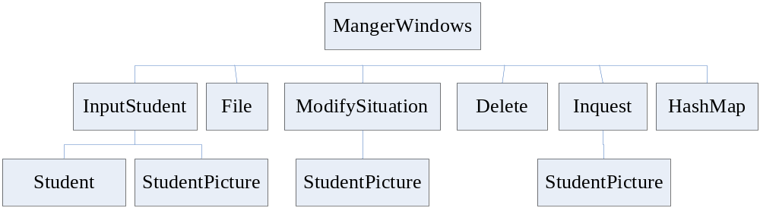
图1 类之间的组合关系
1．专业.txt（可以用mysql数据库来实现数据存储）
学籍管理系统通过使用名字为“专业.txt”的文本文件来生成专业名称列表，以便灵活、有效地录入专业信息。允许用户自己编写“专业.txt”文件，只要将该文件和应用程序存放到同一目录中即可。
2．ManagerWindow.java（主类）
ManagerWindow类负责创建学籍管理系统的主窗口，该类含有main方法，程序从该类开始执行。ManagerWindow类的成员变量中有4种重要类型的对象：InputStudent、Inquest、ModifySituation和Delete对象。ManagerWindows类的主要成员在《详细设计》中有阐述，ManagerWindows类创建的窗口以及其中的主要成员对象如图2所示。
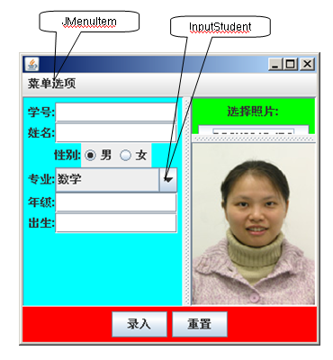
图2 ManagerWindow窗口主要的成员对象
3．Student.java
Student类所创建的对象是InputStudent类的成员之一，负责封装学生的基本信息。
4．StudentPicture.java
StudentPicture类所创建的对象是InputStudent、Inquest和ModifySitustion类的成员之一，负责显示学生的照片。
5．InputStudent.java
InputStudent类创建的对象是ManagerWindow类的重要成员之一，负责提供录入学生的基本信息的界面。
6．Inquest.java
Inquest类创建的对象是ManagerWindow类的重要成员之一，负责查询学生基本信息及打印基本信息的界面。
7．ModifySituation.java
ModifySituation类创建的对象是ManagerWindow类的重要成员之一，负责提供修改学生基本信息的界面。
8．Delete.java
Delete类创建的对象是ManagerWindow类的重要成员之一，负责提供删除学生基本信息界面。
。

1.3设计要求
1、录入学生信息：用户可以通过菜单选项让程序呈现“录入学生基本信息”功能的界面，系统操作人员打开学生信息添加界面，输入相关的信息（姓名、性别、出生日期、照片、专业和学院等）。
2、修改学生信息：根据学生的学号查询出该学生的相关信息，修改相关条目后保存在数据库中。
3、删除学生信息：根据学生的学号查询出该学生的相关信息，确定删除后，在数据库中删除该信息。
4、查询、打印学生信息：可以根据学生学号、学生姓名、学生性别、学生所学专业、学生所属学院来对学生信息进行查询，所有符合查询条件的学生信息将都被显示出来。

1.4系统主要功能图
系统的主要功能:
学籍管理系统所用到的一些重要的类以及之间的组合关系如下图
学籍管理系统除了需要编写的7个Java源文件所给出的类外，还需要Java系统提供的一些重要的类，如JMenuItem，HashMap和File等类

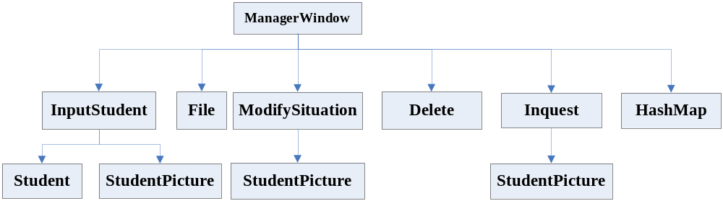

1.5系统主要类图
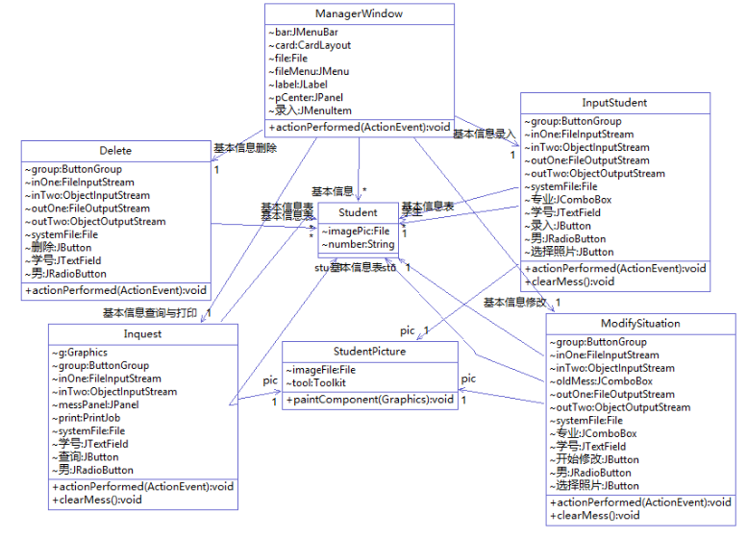

2详细设计

2.1 ManagerWindow类

2.1.1 成员变量和方法
- “基本信息录入”是InputStudent对象，负责提供录入信息的界面。
- “基本信息修改”是ModifySituation对象，负责提供修改信息的界面。
- “基本信息查询”是Inquest对象，负责提供查询与打印信息的界面。
- “基本信息删除”是Delete对象，负责提供删除信息的界面。
- “基本信息”是HashMap<String,Student>创建的散列映射，用于存储键/值数据对，其中的键必须是一个String对象，键对应的值必须是Student对象。
- file是Flie文件对象，程序将“基本信息”散列映射写入该文件中。
- “录入”、“修改”、“查询”、“删除”和“欢迎界面”是JMenuItem创建的菜单项，这些菜单项都将当前窗口注册为自己的ActionEvent事件监视器。
- ManagerWindow（）是构造方法，负责完成窗口的初始化。
- actionPerformed（ActionEvent）方法是ManagerWindow类实现的ActionListener接口中的方法。ManagerWindow创建的窗口是“录入”、“删除”、“查询与打印”、“删除”和“欢迎界面”菜单项的ActionEvent事件监视器，当用户选择其中某个菜单项时，窗口将执行actionPerformed(ActionEvent)方法进行相应的操作。
- main方法是程序运行的入口方法。

2.1.2 详细类图
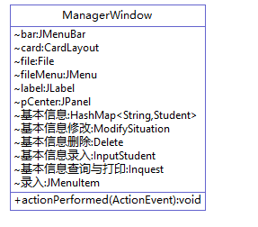

2.2 Student类

2.2.1 成员变量和方法
- number、name、disciping、grade、borth、和sex是String对象，它们的值分别表示学生的“学号”、“姓名”、“专业”、“年级”、“出生日期”和“性别”。
- imagePic是File对象，用来存放学生的照片图像和引用。
- setNumber（String）和getNumber（）方法分别用来设置number和获取number的值。
- setImagePic（File）和getImagePic（）方法分别用来设置imagePic的引用。

2.2.2 详细类图
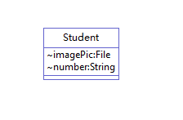

2.3 StudentPicture类

2.3.1 成员变量和方法
- imageFile是File对象，用来存放图像文件的引用。
- tool是Toolkit对象，负责创建Image对象。
- StudentPicture（）是构造方法，负责创建pic对象。
- setImageFile（File）方法负责设置imageFile对象。
- paintComponent（Graphics）方法负责绘制根据imageFile文件创建的Image对象。

2.3.2 详细类图
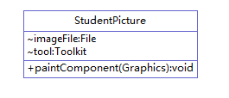

2.4 InputStudent类

2.4.1 成员变量和方法
- “学生”是Student创建的对象，该对象含有和学生有关的数据。
- pic是StudentPicture创建的对象，负责绘制学生的照片。
- “基本信息表”是HashMap<String,Student>创建的散列映射，用于存储键/值数据对，其中的键必须是一个String对象，键对应的值必须是Student对象。
- “录入”、“重置”和“选择照片”是JButton创建的对象，这些按钮都将当前容器注册为自己的ActionEvent事件监视器。
- systemFile和imagePic是File声明的对象，其中systemFile存放的文件引用和ManagerWindow类中的file的相同，程序将“基本信息表”散列映射写入systemFile文件中；而imagePic存放的文件引用有用户选择指定。
- InputStudent（File）是构造方法，用来创建“基本信息录入”对象，当创建该对象时，通过该构造方法的参数将ManagerWindow类中的file的引用传递给systemFile。
- actionPerformed（ActionEvent）方法是InputStudent类实现的ActionListener接口中的方法。InputStudent创建的容器是“录入”、“重置”和“选择照片”按钮的ActionEvent事件监视器，当用户单击其中某个按钮时，容器将执行actionPerformed（ActionEvent）方法进行相应的操作。

2.4.2 详细类图
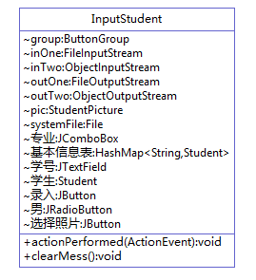

2.5 Inquest类

2.5.1 成员变量和方法
- pic是StudentPicture创建的对象，负责绘制学生的照片。
- print是PrintJob对象，负责打印。
- “基本信息表”是HashMap<String,Student>创建的散列映射，用于存储键/值数据对，其中的键必须是一个String对象，键对应的值必须是Student对象。程序将从systemFile文件中读出曾写入到该文件中的HashMap<String，Student>对象，并将这个对象的引用赋给“基本信息表”，然后查询“基本信息表”中的数据。
- “查询”、“打印文本照片”、“打印文本”和“打印照片”是JButton创建的对象，这些按钮都将当前容器注册为自己的ActionEvent事件监视器。
- systemFil是File声明的对象，其中systemFile存放的文件引用和ManagerWindow类中的file的相同。
- Inquest（File）是构造方法，用来创建“基本信息查询”对象，当创建该对象时，通过该构造方法的参数将ManagerWindow类中的file的引用传递给systemFile。
- actionPerformed（ActionEvent）方法是InputStudent类实现的ActionListener接口中的方法。Inquest创建的对话框是“查询”、“打印文本照片”、“打印文本”和“打印照片”按钮的ActionEvent事件监视器，当用户单击其中某个按钮时，对话框将执行actionPerformed（ActionEvent）方法进行相应的操作。

2.5.2 详细类图
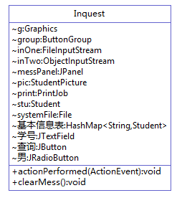

2.6 ModifySituation类

2.6.1 成员变量和方法
- pic是StudentPicture创建的对象，负责绘制学生的照片。
- “基本信息表”是HashMap<String,Student>创建的散列映射，用于存储键/值数据对，其中的键必须是一个String对象，键对应的值必须是Student对象。程序将从systemFile文件中读出曾写入到该文件中的HashMap<String，Student>对象，并将这个对象的引用赋给“基本信息表”。程序可以修改“基本信息表”中的数据，然后再将“基本信息表”写入到systemFile文件中。
- “开始修改”、“录入修改”、“重置”和“选择照片”是JButton创建的对象，这些按钮都将当前容器注册为自己的ActionEvent事件监视器。
- systemFile和imagePic是File声明的对象，其中systemFile存放的文件引用和ManagerWindow类中的file的相同，imagePic存放的文件引用有用户选择指定。
- ModifySituation（File）是构造方法，用来创建“基本信息修改”对象，当创建该对象时，通过该构造方法的参数将ManagerWindow类中的file的引用传递给systemFile。
- actionPerformed（ActionEvent）方法是InputStudent类实现的ActionListener接口中的方法。InputStudent创建的容器是“开始修改”、“录入修改”、“重置”和“选择照片”按钮的ActionEvent事件监视器，当用户单击其中某个按钮时，容器将执行actionPerformed（ActionEvent）方法进行相应的操作。

2.6.2 详细类图
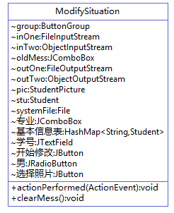

2.7 Delete类

2.7.1成员变量和方法
- “基本信息表”是HashMap<String,Student>创建的散列映射，用于存储键/值数据对，其中的键必须是一个String对象，键对应的值必须是Student对象。程序将从systemFile文件中读出曾写入到该文件中的HashMap<String，Student>对象，并将这个对象的引用赋给“基本信息表”。程序可以删除“基本信息表”中的特定数据，然后再将“基本信息表”写入到systemFile文件中。
- “删除”是JButton创建的对象，这些按钮都将当前容器注册为自己的ActionEvent事件监视器。
- systemFile和imagePic是File声明的对象，其中systemFile存放的文件引用和ManagerWindow类中的file的相同。
- Delete（File）是构造方法，用来创建“基本信息删除”对象，当创建该对象时，通过该构造方法的参数将ManagerWindow类中的file的引用传递给systemFile。
- actionPerformed（ActionEvent）方法是InputStudent类实现的ActionListener接口中的方法。InputStudent创建的容器是“删除”按钮的AcionEvent事件监视器，当用户单击该按钮时，容器将执行actionPerformed（ActionEvent）方法进行相应的操作。

2.7.2详细类图
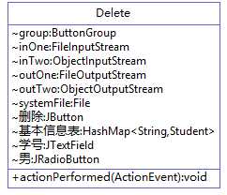

3编码实现
源代码
package 学生学籍管理系统;

import java.awt.*;
import java.awt.event.*;
import javax.swing.*;
import java.io.*;
import java.util.HashMap;
import java.util.*;
import javax.swing.filechooser.*;

public class ManagerWindow extends JFrame implements ActionListener{
public static void main(String args[]){
new ManagerWindow();
}
InputStudent 基本信息录入;
ModifySituation 基本信息修改;
Inquest 基本信息查询与打印;
Delete 基本信息删除;
JMenuBar bar;
JMenu fileMenu;
JMenuItem 录入,修改,查询与打印,删除,欢迎界面;
HashMap<String,Student> 基本信息=null;
File file=null;
CardLayout card=null;
JLabel label=null;
JPanel pCenter;
public ManagerWindow(){
录入=new JMenuItem("录入学生基本信息");
修改=new JMenuItem("修改学生基本信息");
查询与打印=new JMenuItem("查询与打印学生基本信息");
删除=new JMenuItem("删除学生基本信息");
欢迎界面=new JMenuItem("欢迎界面");
bar=new JMenuBar();
fileMenu=new JMenu("菜单选项");
fileMenu.add(录入);
fileMenu.add(修改);
fileMenu.add(查询与打印);
fileMenu.add(删除);
fileMenu.add(欢迎界面);
bar.add(fileMenu);
setJMenuBar(bar);
label=new JLabel("学籍管理系统",JLabel.CENTER);
label.setIcon(new ImageIcon("welcome.jpg"));
label.setFont(new Font("隶书",Font.BOLD,36));
label.setHorizontalTextPosition(SwingConstants.CENTER);
label.setForeground(Color.red);
基本信息=new HashMap<String,Student>();
录入.addActionListener(this);
修改.addActionListener(this);
查询与打印.addActionListener(this);
删除.addActionListener(this);
欢迎界面.addActionListener(this);
card=new CardLayout();
pCenter=new JPanel();
pCenter.setLayout(card);
file=new File("基本信息.txt");
if(!file.exists()){
try{
FileOutputStream out=new FileOutputStream(file);
ObjectOutputStream objectOut=new ObjectOutputStream(out);
objectOut.writeObject(基本信息);
objectOut.close();
out.close();
}
catch(IOException e){}
}
基本信息录入=new InputStudent(file);
基本信息修改=new ModifySituation(file);
基本信息查询与打印=new Inquest(file);
基本信息删除=new Delete(file);
pCenter.add("欢迎界面",label);
pCenter.add("录入界面",基本信息录入);
pCenter.add("修改界面",基本信息修改);
pCenter.add("删除界面",基本信息删除);
add(pCenter,BorderLayout.CENTER);
validate();
setVisible(true);
setBounds(100,50,460,280);
setDefaultCloseOperation(JFrame.DO_NOTHING_ON_CLOSE);
addWindowListener(new WindowAdapter(){
public void windowClosing(WindowEvent e){
int n=JOptionPane.showConfirmDialog(null,"确认退出吗?","确认对话框",
JOptionPane.YES_NO_OPTION );
if(n==JOptionPane.YES_OPTION)
System.exit(0);
}});
validate();
}
public void actionPerformed(ActionEvent e){
if(e.getSource()==录入){
基本信息录入.clearMess();
card.show(pCenter,"录入界面");
}
else if(e.getSource()==修改){
基本信息修改.clearMess();
card.show(pCenter,"修改界面");
}
else if(e.getSource()==查询与打印){
基本信息查询与打印.clearMess();
基本信息查询与打印.setLocation(getBounds().x+getBounds().width,getBounds().y);
基本信息查询与打印.setVisible(true);
}
else if(e.getSource()==删除)
card.show(pCenter,"删除界面");
else if(e.getSource()==欢迎界面)
card.show(pCenter,"欢迎界面");
}
}
//Student
class Student implements Serializable{
String number,name,discipling,grade,borth,sex;
File imagePic;
public void setNumber(String number){
this.number=number;
}
public String getNumber(){
return number;
}
public void setName(String name){
this.name=name;
}
public String getName(){
return name;
}
public void setDiscipling(String discipling){
this.discipling=discipling;
}
public String getDisciping(){
return discipling;
}
public void setGrade(String grade){
this.grade=grade;
}
public String getGrade(){
return grade;
}
public void setBorth(String borth){
this.borth=borth;
}
public String getBorth(){
return borth;
}
public void setSex(String sex){
this.sex=sex;
}
public String getSex(){
return sex;
}
public void setImagePic(File image){
imagePic=image;
}
public File getImagePic(){
return imagePic;
}
}
//StudentPicture
class StudentPicture extends JPanel{
File imageFile;
Toolkit tool;
public StudentPicture(){
tool=getToolkit();
}
public void setImage(File imageFile){
this.imageFile=imageFile;
repaint();
}
public void paintComponent(Graphics g){
super.paintComponent(g);
int w=getBounds().width;
int h=getBounds().height;
if(imageFile!=null){
Image image=tool.getImage(imageFile.getAbsolutePath());
g.drawImage(image,0,0,w,h,this);
}
else
g.drawString("没有选择照片图像",20,30);
}
}
//Input
class InputStudent extends JPanel implements ActionListener{
Student 学生=null;
StudentPicture pic;
HashMap<String,Student> 基本信息表=null;
JTextField 学号,姓名,年级,出生;
JButton 选择照片;
JComboBox 专业;
JRadioButton 男,女;
ButtonGroup group=null;
JButton 录入,重置;
FileInputStream inOne=null;
ObjectInputStream inTwo=null;
FileOutputStream outOne=null;
ObjectOutputStream outTwo=null;
File systemFile,imagePic;
public InputStudent(File file){
systemFile=file;
pic=new StudentPicture();
学号=new JTextField(5);
姓名=new JTextField(5);
专业=new JComboBox();
try{
FileReader inOne=new FileReader("专业.txt");
BufferedReader inTwo= new BufferedReader(inOne);
String s=null;
int i=0;
while((s=inTwo.readLine())!=null)
专业.addItem(s);
inOne.close();
inTwo.close();
}
catch(IOException exp){
专业.addItem("数学");
专业.addItem("计算机科学与技术");
}
年级=new JTextField(5);
出生=new JTextField(5);
选择照片=new JButton("选择");
group=new ButtonGroup();
男=new JRadioButton("男",true);
女=new JRadioButton("女",false);
group.add(男);
group.add(女);
录入=new JButton("录入");
重置=new JButton("重置");
录入.addActionListener(this);
选择照片.addActionListener(this);
重置.addActionListener(this);
Box box1=Box.createHorizontalBox();
box1.add(new JLabel("学号:",JLabel.CENTER));
box1.add(学号);
Box box2=Box.createHorizontalBox();
box2.add(new JLabel("姓名:",JLabel.CENTER));
box2.add(姓名);
Box box3=Box.createHorizontalBox();
box3.add(new JLabel("性别:",JLabel.CENTER));
box3.add(男);
box3.add(女);
Box box4=Box.createHorizontalBox();
box4.add(new JLabel("专业:",JLabel.CENTER));
box4.add(专业);
Box box5=Box.createHorizontalBox();
box5.add(new JLabel("年级:",JLabel.CENTER));
box5.add(年级);
Box box6=Box.createHorizontalBox();
box6.add(new JLabel("出生:",JLabel.CENTER));
box6.add(出生);
Box boxH=Box.createVerticalBox();
boxH.add(box1);
boxH.add(box2);
boxH.add(box3);
boxH.add(box4);
boxH.add(box5);
boxH.add(box6);
boxH.add(Box.createVerticalGlue());
JPanel picPanel=new JPanel();
picPanel.setBackground(Color.green);
picPanel.add(new JLabel("选择照片:",JLabel.CENTER));
picPanel.add(选择照片);
JPanel putButton=new JPanel();
putButton.add(录入);
putButton.add(重置);
JPanel messPanel=new JPanel();
messPanel.add(boxH);
messPanel.setBackground(Color.cyan);
putButton.setBackground(Color.red);
setLayout(new BorderLayout());
JSplitPane splitV=
new JSplitPane(JSplitPane.VERTICAL_SPLIT,picPanel,pic);
JSplitPane splitH=new JSplitPane(JSplitPane.HORIZONTAL_SPLIT,messPanel,splitV);
add(splitH,BorderLayout.CENTER);
add(putButton,BorderLayout.SOUTH);
validate();
}
public void actionPerformed(ActionEvent e){
if(e.getSource()==录入){
String number="";
number=学号.getText();
if(number.length()>0){
try {
inOne=new FileInputStream(systemFile);
inTwo=new ObjectInputStream(inOne);
基本信息表=(HashMap<String,Student>)inTwo.readObject();
inOne.close();
inTwo.close();
}
catch(Exception ee){}
if(基本信息表.containsKey(number)){
String warning="该生基本信息已存在,请到修改页面修改!";
JOptionPane.showMessageDialog(this,warning,"警告",
JOptionPane.WARNING_MESSAGE);
}
else{
String m="基本信息将被录入!";
int ok=JOptionPane.showConfirmDialog(this,m,"确认",
JOptionPane.YES_NO_OPTION,JOptionPane.INFORMATION_MESSAGE);
if(ok==JOptionPane.YES_OPTION){
String name=姓名.getText();
String discipling=(String)专业.getSelectedItem();
String grade=年级.getText();
String borth=出生.getText();
String sex=null;
if(男.isSelected())
sex=男.getText();
else
sex=女.getText();
学生=new Student();
学生.setNumber(number);
学生.setName(name);
学生.setDiscipling(discipling);
学生.setGrade(grade);
学生.setBorth(borth);
学生.setSex(sex);
学生.setImagePic(imagePic);
try { outOne=new FileOutputStream(systemFile);
outTwo=new ObjectOutputStream(outOne);
基本信息表.put(number,学生);
outTwo.writeObject(基本信息表);
outTwo.close();
outOne.close();
clearMess();
}
catch(Exception ee){}
}
}
}
else{
String warning="必须要输入学号!";
JOptionPane.showMessageDialog(this,warning,"警告",JOptionPane.WARNING_MESSAGE);
}
}
else if(e.getSource()==选择照片){
JFileChooser chooser=new JFileChooser();
FileNameExtensionFilter filter = new FileNameExtensionFilter(
"JPG & GIF Images", "jpg", "gif");
chooser.setFileFilter(filter);
int state=chooser.showOpenDialog(null);
File choiceFile=chooser.getSelectedFile();
if(choiceFile!=null&&state==JFileChooser.APPROVE_OPTION){
选择照片.setText(choiceFile.getName());
imagePic=choiceFile;
pic.setImage(imagePic);
pic.repaint();
}
}
else if(e.getSource()==重置){
clearMess();
}
}
public void clearMess(){
学号.setText(null);
姓名.setText(null);
年级.setText(null);
出生.setText(null);
选择照片.setText("选择");
imagePic=null;
pic.setImage(imagePic);
pic.repaint();
}
}
//Inquest
class Inquest extends JDialog implements ActionListener{
StudentPicture pic;
PrintJob print;
Graphics g=null;
HashMap<String,Student> 基本信息表;
JTextField 学号,姓名,专业,年级,出生;
JRadioButton 男,女;
JButton 查询,打印文本及照片,打印文本,打印照片;
ButtonGroup group=null;
FileInputStream inOne=null;
ObjectInputStream inTwo=null;
File systemFile=null;
JPanel messPanel;
Student stu;
public Inquest(File file){
setTitle("查询对话框");
setModal(false);
systemFile=file;
pic=new StudentPicture();
学号=new JTextField(6);
查询=new JButton("查询");
学号.addActionListener(this);
查询.addActionListener(this);
打印文本及照片=new JButton("打印文本及照片");
打印文本=new JButton("打印文本");
打印照片=new JButton("打印照片");
打印文本及照片.addActionListener(this);
打印文本.addActionListener(this);
打印照片.addActionListener(this);
打印文本及照片.setEnabled(false);
打印文本.setEnabled(false);
打印照片.setEnabled(false);
姓名=new JTextField(5);
姓名.setEditable(false);
专业=new JTextField(5);
专业.setEditable(false);
年级=new JTextField(5);
年级.setEditable(false);
出生=new JTextField(5);
出生.setEditable(false);
男=new JRadioButton("男",false);
女=new JRadioButton("女",false);
group=new ButtonGroup();
group.add(男);
group.add(女);
Box box1=Box.createHorizontalBox();
box1.add(new JLabel("学号:",JLabel.CENTER));
box1.add(学号);
box1.add(查询);
Box box2=Box.createHorizontalBox();
box2.add(new JLabel("姓名:",JLabel.CENTER));
box2.add(姓名);
Box box3=Box.createHorizontalBox();
box3.add(new JLabel("性别:",JLabel.CENTER));
box3.add(男);
box3.add(女);
Box box4=Box.createHorizontalBox();
box4.add(new JLabel("专业:",JLabel.CENTER));
box4.add(专业);
Box box5=Box.createHorizontalBox();
box5.add(new JLabel("年级:",JLabel.CENTER));
box5.add(年级);
Box box6=Box.createHorizontalBox();
box6.add(new JLabel("出生:",JLabel.CENTER));
box6.add(出生);
Box boxH=Box.createVerticalBox();
boxH.add(box1);
boxH.add(box2);
boxH.add(box3);
boxH.add(box4);
boxH.add(box5);
boxH.add(box6);
boxH.add(Box.createVerticalGlue());
messPanel=new JPanel();
messPanel.add(boxH);
JSplitPane splitH=new JSplitPane(JSplitPane.HORIZONTAL_SPLIT,messPanel,pic);
add(splitH,BorderLayout.CENTER);
JPanel pSouth=new JPanel();
pSouth.add(打印文本及照片);
pSouth.add(打印文本);
pSouth.add(打印照片);
add(pSouth,BorderLayout.SOUTH);
validate();
setVisible(false);
setSize(360,230);
addWindowListener(new WindowAdapter(){
public void windowClosing(WindowEvent e){
setVisible(false);
}});
}
public void actionPerformed(ActionEvent e){
if(e.getSource()==查询||e.getSource()==学号){
String number="";
number=学号.getText();
if(number.length()>0){
try {
inOne=new FileInputStream(systemFile);
inTwo=new ObjectInputStream(inOne);
基本信息表=(HashMap<String,Student>)inTwo.readObject();
inOne.close();
inTwo.close();
}
catch(Exception ee){}
if(基本信息表.containsKey(number)){
stu=基本信息表.get(number);
姓名.setText(stu.getName());
专业.setText(stu.getDisciping());
年级.setText(stu.getGrade());
出生.setText(stu.getBorth());
if(stu.getSex().equals("男"))
男.setSelected(true);
else
女.setSelected(true);
pic.setImage(stu.getImagePic());
pic.repaint();
打印文本及照片.setEnabled(true);
打印文本.setEnabled(true);
打印照片.setEnabled(true);
}
else{
打印文本及照片.setEnabled(false);
打印文本.setEnabled(false);
打印照片.setEnabled(false);
String warning="该学号不存在!";
JOptionPane.showMessageDialog(this,warning,"警告",
JOptionPane.WARNING_MESSAGE);
clearMess();
}
}
else{
打印文本及照片.setEnabled(false);
打印文本.setEnabled(false);
打印照片.setEnabled(false);
String warning="必须要输入学号!";
JOptionPane.showMessageDialog(this,warning,"警告",
JOptionPane.WARNING_MESSAGE);
}
}
else if(e.getSource()==打印文本及照片){
try{
print=getToolkit().getPrintJob(new JFrame(),"打印",new Properties());
g=print.getGraphics();
g.translate(120,200);//在打印页的坐标(120,200)开始打印文本内容
int w=messPanel.getBounds().width;
messPanel.printAll(g);
g.translate(w,0); //在打印页的坐标(120+w,200)处打印照片
pic.printAll(g);
姓名.setText(stu.getName());
g.dispose();
print.end();
}
catch(Exception exp){}
}
else if(e.getSource()==打印文本){
try{
print=getToolkit().getPrintJob(new JFrame(),"打印",new Properties());
g=print.getGraphics();
g.translate(120,200);//在打印页的坐标(120,200)开始打印文本内容
messPanel.printAll(g);
g.dispose();
print.end();
}
catch(Exception exp){}
}
else if(e.getSource()==打印照片){
try{
print=getToolkit().getPrintJob(new JFrame(),"打印",new Properties());
g=print.getGraphics();
int w=messPanel.getBounds().width;
g.translate(120+w,200);//在打印页的坐标(120+w,200)处打印照片
pic.printAll(g);
g.dispose();
print.end();
}
catch(Exception exp){}
}
}
public void clearMess(){
学号.setText(null);
姓名.setText(null);
年级.setText(null);
出生.setText(null);
专业.setText(null);
pic.setImage(null);
pic.repaint();
}
}

// ModifySituation
class ModifySituation extends JPanel implements ActionListener{
StudentPicture pic;
HashMap<String,Student> 基本信息表=null;
JTextField 学号,姓名,年级,出生;
JComboBox 专业;
JButton 选择照片;
JRadioButton 男,女;
ButtonGroup group=null;
JButton 开始修改,录入修改,重置;
FileInputStream inOne=null;
ObjectInputStream inTwo=null;
FileOutputStream outOne=null;
ObjectOutputStream outTwo=null;
File systemFile,imagePic;
JComboBox oldMess;
Student stu=null;
public ModifySituation(File file){
systemFile=file;
pic=new StudentPicture();
学号=new JTextField(6);
姓名=new JTextField(6);
专业=new JComboBox();
try{
FileReader inOne=new FileReader("专业.txt");
BufferedReader inTwo= new BufferedReader(inOne);
String s=null;
int i=0;
while((s=inTwo.readLine())!=null)
专业.addItem(s);
inOne.close();
inTwo.close();
}
catch(IOException exp){
专业.addItem("数学");
专业.addItem("计算机科学与技术");
}
年级=new JTextField(6);
出生=new JTextField(6);
选择照片=new JButton("选择");
group=new ButtonGroup();
男=new JRadioButton("男",true);
女=new JRadioButton("女",false);
group.add(男);
group.add(女);
oldMess=new JComboBox();
开始修改=new JButton("开始修改");
录入修改=new JButton("录入修改");
录入修改.setEnabled(false);
选择照片.setEnabled(false);
重置=new JButton("重置");
学号.addActionListener(this);
开始修改.addActionListener(this);
录入修改.addActionListener(this);
重置.addActionListener(this);
选择照片.addActionListener(this);
Box box1=Box.createHorizontalBox();
box1.add(new JLabel("输入要修改信息的学号:",JLabel.CENTER));
box1.add(学号);
box1.add(开始修改);
Box box2=Box.createHorizontalBox();
box2.add(new JLabel("(新)姓名:",JLabel.CENTER));
box2.add(姓名);
Box box3=Box.createHorizontalBox();
box3.add(new JLabel("(新)性别:",JLabel.CENTER));
box3.add(男);
box3.add(女);
Box box4=Box.createHorizontalBox();
box4.add(new JLabel("(新)专业:",JLabel.CENTER));
box4.add(专业);
Box box5=Box.createHorizontalBox();
box5.add(new JLabel("(新)年级:",JLabel.CENTER));
box5.add(年级);
Box box6=Box.createHorizontalBox();
box6.add(new JLabel("(新)出生:",JLabel.CENTER));
box6.add(出生);
Box box7=Box.createHorizontalBox();
box7.add(new JLabel("学生已有的数据:",JLabel.CENTER));
box7.add(oldMess);
Box boxH=Box.createVerticalBox();
boxH.add(box1);
boxH.add(box2);
boxH.add(box3);
boxH.add(box4);
boxH.add(box5);
boxH.add(box6);
boxH.add(box7);
boxH.add(Box.createVerticalGlue());
JPanel picPanel=new JPanel();
picPanel.setBackground(Color.green);
picPanel.add(new JLabel("选择照片:",JLabel.CENTER));
picPanel.add(选择照片);
JPanel putButton=new JPanel();
putButton.setBackground(Color.yellow);
putButton.add(录入修改);
putButton.add(重置);
JPanel messPanel=new JPanel();
messPanel.setBackground(Color.pink);
messPanel.add(boxH);
setLayout(new BorderLayout());
JSplitPane splitV=
new JSplitPane(JSplitPane.VERTICAL_SPLIT,picPanel,pic);
JSplitPane splitH=new JSplitPane(JSplitPane.HORIZONTAL_SPLIT,messPanel,splitV);
add(splitH,BorderLayout.CENTER);
add(putButton,BorderLayout.SOUTH);
validate();
}
public void actionPerformed(ActionEvent e){
if(e.getSource()==开始修改||e.getSource()==学号){
oldMess.removeAllItems();
String number="";
imagePic=null;
stu=null;
number=学号.getText();
if(number.length()>0){
try {
inOne=new FileInputStream(systemFile);
inTwo=new ObjectInputStream(inOne);
基本信息表=(HashMap<String,Student>)inTwo.readObject();
inOne.close();
inTwo.close();
}
catch(Exception ee){}
if(基本信息表.containsKey(number)){
录入修改.setEnabled(true);
选择照片.setEnabled(true);
stu=基本信息表.get(number);
oldMess.addItem("姓名:"+stu.getName());
oldMess.addItem("专业:"+stu.getDisciping());
oldMess.addItem("年级:"+stu.getGrade());
oldMess.addItem("出生日期:"+stu.getBorth());
if(stu.getSex().equals("男"))
男.setSelected(true);
else
女.setSelected(true);
imagePic=stu.getImagePic();
pic.setImage(imagePic);
pic.repaint();
姓名.setText(stu.getName());
年级.setText(stu.getGrade());
出生.setText(stu.getBorth());
}
else{
录入修改.setEnabled(false);
选择照片.setEnabled(false);
String warning="该学号不存在!";
JOptionPane.showMessageDialog(this,warning,"警告",
JOptionPane.WARNING_MESSAGE);
clearMess();
}
}
else{
录入修改.setEnabled(false);
选择照片.setEnabled(false);
String warning="必须要输入学号!";
JOptionPane.showMessageDialog(this,warning,"警告",JOptionPane.WARNING_MESSAGE);
clearMess();
}
}
else if(e.getSource()==录入修改){
String number="";
number=学号.getText();
if(number.length()>0){
try {
inOne=new FileInputStream(systemFile);
inTwo=new ObjectInputStream(inOne);
基本信息表=(HashMap<String,Student>)inTwo.readObject();
inOne.close();
inTwo.close();
}
catch(Exception ee){}
if(基本信息表.containsKey(number)){
String question="该生基本信息已存在,您想修改他(她)的基本信息吗?";
JOptionPane.showMessageDialog(this,question,"警告",
JOptionPane.QUESTION_MESSAGE);
String m="基本信息将被修改!";
int ok=JOptionPane.showConfirmDialog(this,m,"确认",
JOptionPane.YES_NO_OPTION,JOptionPane.INFORMATION_MESSAGE);
if(ok==JOptionPane.YES_OPTION){
String name=姓名.getText();
if(name.length()==0)
name=stu.getName();
String discipling=(String)专业.getSelectedItem();
if(discipling==null)
discipling=stu.getDisciping();
String grade=年级.getText();
if(grade.length()==0)
grade=stu.getGrade();
String borth=出生.getText();
if(borth.length()==0)
borth=stu.getBorth();
String sex=null;
if(男.isSelected())
sex=男.getText();
else
sex=女.getText();
if(imagePic==null)
imagePic=stu.getImagePic();
Student 学生=new Student();
学生.setNumber(number);
学生.setName(name);
学生.setDiscipling(discipling);
学生.setGrade(grade);
学生.setBorth(borth);
学生.setSex(sex);
学生.setImagePic(imagePic);
try{
outOne=new FileOutputStream(systemFile);
outTwo=new ObjectOutputStream(outOne);
基本信息表.put(number,学生);
outTwo.writeObject(基本信息表);
outTwo.close();
outOne.close();
clearMess();
}
catch(Exception ee){}
录入修改.setEnabled(false);
选择照片.setEnabled(false);
}
else if(ok==JOptionPane.NO_OPTION){
录入修改.setEnabled(true);
选择照片.setEnabled(true);
}
}
else{
String warning="该学号没有基本信息,不能修改!";
JOptionPane.showMessageDialog(this,warning,"警告",
JOptionPane.WARNING_MESSAGE);
录入修改.setEnabled(false);
选择照片.setEnabled(false);
clearMess();
}
}
else{
String warning="必须要输入学号!";
JOptionPane.showMessageDialog(this,warning,"警告",JOptionPane.WARNING_MESSAGE);
录入修改.setEnabled(false);
clearMess();
录入修改.setEnabled(false);
选择照片.setEnabled(false);
}
}
else if(e.getSource()==选择照片){
JFileChooser chooser=new JFileChooser();
FileNameExtensionFilter filter = new FileNameExtensionFilter(
"JPG & GIF Images", "jpg", "gif");
chooser.setFileFilter(filter);
int state=chooser.showOpenDialog(null);
File choiceFile=chooser.getSelectedFile();
if(choiceFile!=null&&state==JFileChooser.APPROVE_OPTION){
选择照片.setText(choiceFile.getName());
imagePic=choiceFile;
pic.setImage(imagePic);
pic.repaint();
}
}
else if(e.getSource()==重置){
clearMess();
录入修改.setEnabled(false);
选择照片.setEnabled(false);
}
}
public void clearMess(){
学号.setText(null);
姓名.setText(null);
年级.setText(null);
出生.setText(null);
oldMess.removeAllItems();
选择照片.setText("选择");
imagePic=null;
pic.setImage(imagePic);
pic.repaint();
}
}
//Delete
class Delete extends JPanel implements ActionListener{
HashMap<String,Student> 基本信息表=null;
JTextField 学号,姓名,专业,年级,出生;
JRadioButton 男,女;
JButton 删除;
ButtonGroup group=null;
FileInputStream inOne=null;
ObjectInputStream inTwo=null;
FileOutputStream outOne=null;
ObjectOutputStream outTwo=null;
File systemFile=null;
public Delete(File file){
systemFile=file;
学号=new JTextField(10);
删除=new JButton("删除");
学号.addActionListener(this);
删除.addActionListener(this);
姓名=new JTextField(10);
姓名.setEditable(false);
专业=new JTextField(10);
专业.setEditable(false);
年级=new JTextField(10);
年级.setEditable(false);
出生=new JTextField(10);
出生.setEditable(false);
男=new JRadioButton("男",false);
女=new JRadioButton("女",false);
group=new ButtonGroup();
group.add(男);
group.add(女);
Box box1=Box.createHorizontalBox();
box1.add(new JLabel("输入要删除的学号:",JLabel.CENTER));
box1.add(学号);
box1.add(删除);
Box box2=Box.createHorizontalBox();
box2.add(new JLabel("姓名:",JLabel.CENTER));
box2.add(姓名);
Box box3=Box.createHorizontalBox();
box3.add(new JLabel("性别:",JLabel.CENTER));
box3.add(男);
box3.add(女);
Box box4=Box.createHorizontalBox();
box4.add(new JLabel("专业:",JLabel.CENTER));
box4.add(专业);
Box box5=Box.createHorizontalBox();
box5.add(new JLabel("年级:",JLabel.CENTER));
box5.add(年级);
Box box6=Box.createHorizontalBox();
box6.add(new JLabel("出生:",JLabel.CENTER));
box6.add(出生);
Box boxH=Box.createVerticalBox();
boxH.add(box1);
boxH.add(box2);
boxH.add(box3);
boxH.add(box4);
boxH.add(box5);
boxH.add(box6);
boxH.add(Box.createVerticalGlue());
JPanel pCenter=new JPanel();
pCenter.add(boxH);
setLayout(new BorderLayout());
add(pCenter,BorderLayout.CENTER);
validate();
}
public void actionPerformed(ActionEvent e){
if(e.getSource()==删除||e.getSource()==学号){
String number="";
number=学号.getText();
if(number.length()>0){
try {
inOne=new FileInputStream(systemFile);
inTwo=new ObjectInputStream(inOne);
基本信息表=(HashMap)inTwo.readObject();
inOne.close();
inTwo.close();
}
catch(Exception ee){}
if(基本信息表.containsKey(number)){
Student stu=(Student)基本信息表.get(number);
姓名.setText(stu.getName());
专业.setText(stu.getDisciping());
年级.setText(stu.getGrade());
出生.setText(stu.getBorth());
if(stu.getSex().equals("男"))
男.setSelected(true);
else
女.setSelected(true);
String m="确定要删除该学号及全部信息吗?";
int ok=JOptionPane.showConfirmDialog(this,m,"确认",
JOptionPane.YES_NO_OPTION,JOptionPane.QUESTION_MESSAGE);
if(ok==JOptionPane.YES_OPTION){
基本信息表.remove(number);
try{
outOne=new FileOutputStream(systemFile);
outTwo=new ObjectOutputStream(outOne);
outTwo.writeObject(基本信息表);
outTwo.close();
outOne.close();
学号.setText(null);
姓名.setText(null);
专业.setText(null);
年级.setText(null);
出生.setText(null);
}
catch(Exception ee){}
}
else if(ok==JOptionPane.NO_OPTION){
学号.setText(null);
姓名.setText(null);
专业.setText(null);
年级.setText(null);
出生.setText(null);
}
}
else{
String warning="该学号不存在!";
JOptionPane.showMessageDialog(this,warning,"警告",
JOptionPane.WARNING_MESSAGE);
学号.setText(null);
}
}
else{
String warning="必须要输入学号!";
JOptionPane.showMessageDialog(this,warning,"警告",
JOptionPane.WARNING_MESSAGE);
}
}
}
}

4系统测试

4.1ManagerWindow创建窗口
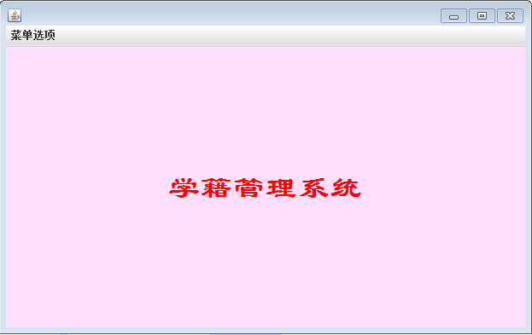
菜单选项：JMenultem

4.2InputStudent学生信息录入窗口
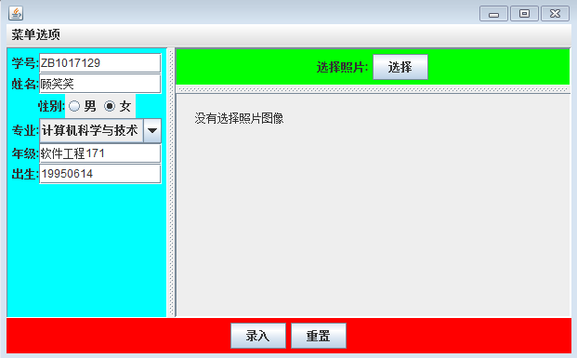

4.3Inquest查询，打印窗口
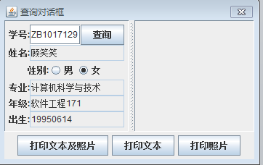

4.4 ModifySituation信息修改窗口
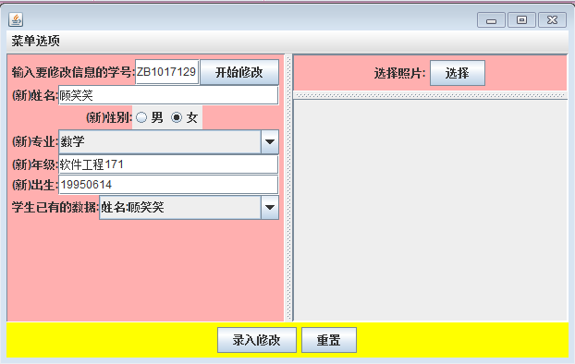

4.5Delete删除信息窗口
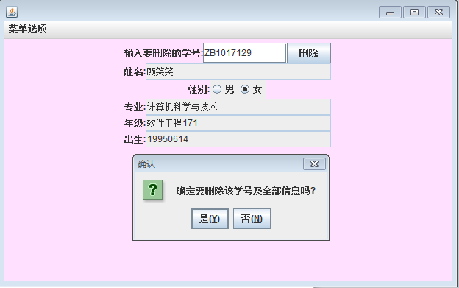

总 结
过为时两周的实训，自己对自己有了一个很深刻的认识，这两周不仅是对自己的一种能力的提升，也是对自己各种耐心的考验。在第一周，搭建好了基本的应用框架，只是实现了静态的效果，对总体设计效果进行了一个定位。第二周，对第一周的设计进行了一定扩充，加上事件的处理，使得整个页面具有一定的交互能力。总体来说，两周基本实现了下发的任务要求。
自己能够完成这个工程，还是离不开老师以及同学的帮助与鼓励。遇到难题可以
通过网上的资料进行学习完善，也由此学到了很多之前没有学过的东西，接触到了之前没怎么弄明白的原理。在中途中也遇到了很多未知的问题，比如，第一周，在设计框架的时候，界面大小老是调整的不合适，JFrame 中的常用组件之一：JSplitPane–拆分窗格，在开始的时候不是很熟悉，打印文本及照片的时候，打印页的坐标不是很好调整，打印时没有跳出打印界面，后来进过询问以及查询，也得到了相关的解决方法，关于页面调整方面，在网上搜索很多相关资料，具体位置的设置以及页面分割的大小、和后面上传照片的像素点的相关设置。关于页面打印界面没有跳出来，是因为当时缺少了调用界面打印的函数以及与之相关的参数的设置，getToolkit().getPrintJob()这句就是调用打印页面的关键语句，接下来 就是调整打印页面位置以及大小。第二周遇到的问题，在事件函数actionPerformed(ActionEvent e)中，没有用try..catch方式来进行抓包，导致最后报错没有正常处理， 导入import java.io.*;来代替import java.io.File;导致运行时性能有所下降。后来知道，完成一个项目并不是只要完成基本的功能就行，还要讲究性能方面。
这两周收获很多，重要的是老师以及同学的帮助有助于自己能力的提升，谢谢他们的帮助，同样也学会了一点，作为一名开发人员最起码的素质及代码质量的重要性。

课程设计成绩评定表
成  绩  评  定 | 项 目 |  | 比例 | 得 分
成  绩  评  定 | 平时成绩（百分制记分） |  | 30%
成  绩  评  定 | 业务考核成绩（百分制记分） |  | 70%
成  绩  评  定 | 总评成绩（百分制记分） |  | 100%
成  绩  评  定 | 评定等级 | 优 良 中 及格 不及格
指导教师（签名）：

20 年 月 日

